světoběžník
filozof
(recepce myšlení v 19. a ve 20. st.)
přednáší

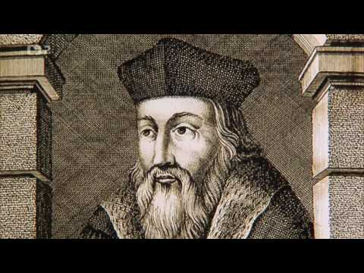

vstupné dobrovolné

